Орманжи Георгий Харлампиевич
(1931-2017)
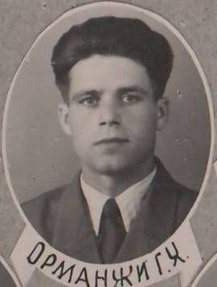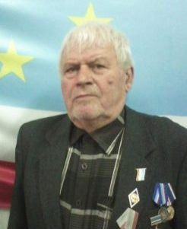

Родился 4 ноября 1931 году в Чадыр-Лунге. После окончания школы учился в Сорокской школе киномехаников. Работал в Конгазском районе. С 1951 по 1955гг. служил в армии. После демобилизации 5 мая 1958 году поступил на курсы учителей гагаузского языка. Работал учителем начальных классов с гагаузским языком обучения в школе №1 и в нач. шк №4. В 1966 году окончил госуниверситет исторический факультет. Долгие годы работал директором школы. Активный участник становления Гагаузии. С 1988 года он основал и затем возглавил движение «Birlik» (Единство). В 1989 был награжден орденом Трудовой Славы. Избирался депутатом райсовета. В 1992 г. вышел на пенсию. С 2012 года — почётный гражданин Гагаузии. 5 октября 2017 году скончался.

